СТАНДАРТ ОРГАНИЗАЦИИ

Система менеджмента качества
Общие требования к построению,
изложению и оформлению документов
учебной и научной деятельности

СТО 4.2–07–2010

Красноярск
2010

Содержание

1 Область применения 4
2 Нормативные ссылки 5
3 Термины и определения 6
4 Сокращения…...…………………………………………………………………8
5 Общие положения………………………………………………………………8
5.1 Выпускная квалификационная работа…………………………………….8
5.2 Курсовая работа (проект)……………………………………………….…..9
5.3 Отчет………………………………………………………………………..10
5.4 Расчетно-графическая работа (задание)………………………………….10
5.5 Реферат как самостоятельный документ…………………………………10
5.6 Задание на ВКР…….………………………………………………………10
6 Текстовые документы 11
6.1 Структура 11
6.2 Титульный лист 11
6.3 Реферат 12
6.4 Содержание 12
6.5 Введение 13
6.6 Основная часть 13
6.7 Заключение 13
6.8 Список использованных источников 14
6.9 Приложения 14
7 Оформление текстовых документов………………………………………….15
7.1 Общие требования 15
7.2 Построение текстового документа 15
7.3 Изложение текста 17
7.4 Нумерация страниц………………………………………………………...18
7.5 Формулы и уравнения 18
7.6 Таблицы 19
7.7 Иллюстрации 22
7.8 Оформление списка использованных источников 24
7.9 Оформление приложений 24
8 Оформление иллюстративного материала……………………...……………25
9 Оформление графических документов…………...………………………….25
10 Обозначение проектов (работ)…………………………...……………...…..26
11 Хранение документов………………………………………………………..27
ПРИЛОЖЕНИЕ А (рекомендуемое) Форма задания на выпускную квалификационную работу 30
ПРИЛОЖЕНИЕ Б (обязательное) Форма титульного листа бакалаврской работы ………………………………...……………………..33
ПРИЛОЖЕНИЕ В (обязательное) Форма титульного листа магистерской диссертации 34
ПРИЛОЖЕНИЕ Г (обязательное) Форма титульного листа дипломного проекта…………………………………………………...…..35
ПРИЛОЖЕНИЕ Д (обязательное) Форма титульного листа дипломной работы…………………………………………………..…....36
ПРИЛОЖЕНИЕ Е (обязательное) Форма дополнительной страницы титульного листа …………………………………………....37
ПРИЛОЖЕНИЕ Ж (обязательное) Форма титульного листа курсового проекта, курсовой работы…………………………………..38
ПРИЛОЖЕНИЕ И (обязательное) Форма титульного листа отчета о
научно-педагогической практике………………………...39
ПРИЛОЖЕНИЕ К (обязательное) Форма титульного листа отчета о практике, отчета по лабораторной работе, отчета о практической работе…………………………………..…….40
ПРИЛОЖЕНИЕ Л (обязательное) Форма титульного листа реферата, расчетно-графической работы, расчетно-графического задания……………………………………………………….41
ПРИЛОЖЕНИЕ М (обязательное) Пример оформления реферата ВКР…...42
ПРИЛОЖЕНИЕ Н (обязательное) Пример оформления содержания………43
ПРИЛОЖЕНИЕ П (обязательное) Форма листа пояснительной записки дипломного и курсового проектов………………………...44
ПРИЛОЖЕНИЕ Р (обязательное) Основные надписи…………………….…45
ПРИЛОЖЕНИЕ С (обязательное) Пример оформления списка использованных источников……………...………………..50
ПРИЛОЖЕНИЕ Т (рекомендуемое) Примеры библиографической записи документов…………………………………………………..51
Паспорт процесса…………………………………………………………..........56
Лист ознакомления………………………………………………………………57

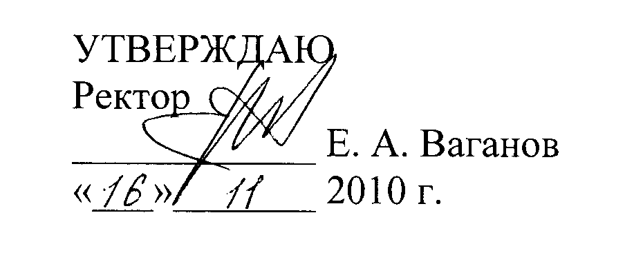

СТАНДАРТ ОРГАНИЗАЦИИ

Система менеджмента качества  Общие требования к построению, изложению  и оформлению документов учебной  и научной деятельности | СТО 4.2–07–2010
Введен взамен
СТО 4.2–07–2008

Введен приказом от «16» ноября 2010 г. № 1377
Срок введения в действие установлен с «22» ноября 2010 г.

1 Область применения

1.1 Настоящий стандарт организации является нормативным документом, устанавливающим общие требования к построению, изложению и оформлению документов, выполняемых студентами в процессе обучения в университете.
1.2 Настоящий стандарт распространяется на следующие виды документов:
- выпускные квалификационные работы;
- курсовые проекты и работы;
- расчетно-графические работы (задания);
- отчеты по всем видам практик;
- отчеты по лабораторным и практическим работам;
- рефераты (как самостоятельные документы).
1.3 Требования, установленные настоящим стандартом, подлежат обязательному применению студентами очной и заочной форм обучения, получающими высшее профессиональное образование по специальностям и направлениям подготовки бакалавров и магистров.

2 Нормативные ссылки

В настоящем стандарте использованы ссылки на следующие нормативные документы:
ГОСТ 2.001–93 «Единая система конструкторской документации. Общие положения»;
ГОСТ 2.004–88 «Единая система конструкторской документации. Общие требования к выполнению конструкторских и технологических документов на печатающих и графических устройствах вывода ЭВМ»;
ГОСТ 2.102–68 «Единая система конструкторской документации. Виды и комплектность конструкторских документов»;
ГОСТ 2.104–2006 «Единая система конструкторской документации. Основные надписи»;
ГОСТ 2.201–80 «Единая система конструкторской документации. Обозначение изделий и конструкторских документов»;
ГОСТ 2.301–68 «Единая система конструкторской документации. Форматы»;
ГОСТ 2.302–68 «Единая система конструкторской документации. Масштабы»;
ГОСТ 2.303–68 «Единая система конструкторской документации. Линии»;
ГОСТ 2.304–81 «Единая система конструкторской документации. Шрифты чертежные»;
ГОСТ 2.316–2008 «Единая система конструкторской документации. Правила нанесения надписей, технических требований и таблиц на графических документах. Общие положения»;
ГОСТ 2.321–84 «Единая система конструкторской документации. Обозначения буквенные»;
ГОСТ 2.501–88 «Единая система конструкторской документации. Правила учета и хранения»;
ГОСТ 7.1–2003 «Система стандартов по информации, библиотечному и издательскому делу. Библиографическая запись. Библиографическое описание. Общие требования и правила составления»;
ГОСТ 7.9–95 «Система стандартов по информации, библиотечному и издательскому делу. Реферат и аннотация. Общие требования»;
ГОСТ 7.11–2004 «Система стандартов по информации, библиотечному и издательскому делу. Сокращение слов и словосочетаний на иностранных европейских языках в библиографическом описании»;
ГОСТ 7.12–93 «Система стандартов по информации, библиотечному и издательскому делу. Библиографическая запись. Сокращение слов на русском языке. Общие требования и правила»;
ГОСТ 7.32–2001 «Система стандартов по информации, библиотечному и издательскому делу. Отчет о научно-исследовательской работе. Структура и правила оформления»;
ГОСТ 8.417–2002 «Государственная система обеспечения единства измерений. Единицы величин»;
ГОСТ Р 7.0.5–2008 «Система стандартов по информации, библиотечному и издательскому делу. Библиографическая ссылка. Общие требования и правила составления»;
ГОСТ Р 21.1101–2009 «Система проектной документации для строительства. Основные требования к проектной и рабочей документации»;
СТО 4.2–10–2011 «Система менеджмента качества. Порядок организации и проведения нормоконтроля документов университета».
Р 50–77–88 «Рекомендации. Единая система конструкторской документации. Правила выполнения диаграмм».
(Измененная редакция, приказ № 434 от 11.04.2011)

3 Термины и определения

В настоящем стандарте использованы следующие термины с соответствующими определениями:
3.1 выпускная квалификационная работа: комплексная самостоятельная работа студента, главная цель и содержание которой – всесторонний анализ, научные исследования или разработка по одному из вопросов теоретического или практического характера, соответствующих профилю специальности.
3.2 магистерская диссертация: самостоятельная теоретическая и/или экспериментальная научно-исследовательская работа, выполненная под руководством научного руководителя (для работ, выполняемых на стыке направлений, – с привлечением одного или двух научных консультантов), связанная с решением актуальной научной задачи, определяемой спецификой направления подготовки и выбранной магистерской программой направления подготовки.
3.3 дипломная работа: один из основных видов самостоятельной работы студентов, имеющий исследовательский характер и выполняемый на заключительном этапе обучения.
3.4 дипломный проект: документ, представляющий собой итоговую квалификационную работу, содержащую результаты проектирования по определенной теме, включая аналитическую, графическую и расчетную части.
3.5 бакалаврская работа: самостоятельное исследование или обобщение, основанное на выполненных выпускником курсовых работах.
3.6 курсовая работа: один из основных видов самостоятельной работы
студентов в вузе, направленной на закрепление, углубление и обобщение знаний по учебным дисциплинам профессиональной подготовки, овладение методами научных исследований, формирование навыков решения творческих задач в ходе научного исследования, художественного творчества по определенной теме.
3.7 курсовой проект: документ, представляющий собой форму отчетности по самостоятельной работе студента, включающий аналитическую, графическую и расчетную части.
3.8 научно-исследовательская работа студентов: изучение теоретических основ методики, постановки, организации и выполнения научных исследований, планирования и организации научного эксперимента, обработки научных данных, а также выполнение заданий, лабораторных работ, курсовых и выпускных квалификационных работ, содержащих элементы научных исследований.
3.9
текстовый документ: документ, содержащий в основном сплошной текст или текст, разбитый на графы.

Примечание – К текстовым документам относят спецификации, пояснительные записки, программы, инструкции, ведомости, таблицы и т. п.

[ГОСТ 2.001–93, А5 (приложение А)]
3.10 пояснительная записка: текстовый документ, в котором излагается материал по результатам исследований или проектирования, а также приводятся аргументированные выводы и рекомендации.
3.11
графический документ: документ, содержащий в основном графическое изображение изделия и (или) его составных частей, взаимное расположение и функционирование этих частей, их внутренние и внешние связи.

Примечание – К графическим документам относят чертежи, схемы, электронные модели изделия и его составных частей.

[ГОСТ 2.001–93, А4 (приложение А)]
3.12 основная надпись: совокупность сведений о графическом документе, содержащихся в графах таблицы установленной формы, помещаемой на листах графической документации.
3.13 реферат: краткое, точное изложение содержания документа, включающее основные фактические сведения и выводы, без дополнительной интерпретации или критических замечаний автора реферата.

3.14 патентные исследования: исследования технического уровня и тенденций развития объектов хозяйственной деятельности, их патентоспособности, патентной чистоты, конкурентоспособности (эффективности использования по назначению) на основе патентной и другой информации.
3.15 таблица: форма организации материала, позволяющая систематизировать и сократить текст, обеспечить обозримость и наглядность материала, упростить и ускорить анализ того содержания, которое она передает.
3.16 иллюстрация: изображение, поясняющее или дополняющее основной текст, помещаемое на страницах текста или в приложении.

4 Сокращения

В настоящем стандарте применены следующие сокращения:
БР – бакалаврская работа;
ВКР – выпускная квалификационная работа;
ГАК – государственная аттестационная комиссия.
ГГД – горная графическая документация;
ДП – дипломный проект;
ДР – дипломная работа;
ЕСКД – единая система конструкторской документации;
ЕСПД – единая система технологической документации;
ЕСТД – единая система программной документации;
КП – курсовой проект;
КР – курсовая работа;
МД – магистерская диссертация;
СПДС – система проектной документации для строительства.

5 Общие положения

5.1 Выпускная квалификационная работа

5.1.1 Выпускная квалификационная работа представляет собой комплексную самостоятельную работу студента, главная цель и содержание которой – всесторонний анализ, научные исследования или разработка по одному из вопросов теоретического или практического характера, соответствующих профилю специальности.
Выпускные квалификационные работы выполняются в формах, соответствующих определенным уровням высшего профессионального образования:
- для квалификации «бакалавр» – в форме бакалаврской работы;
- для квалификации «дипломированный специалист» – в форме дипломной работы или дипломного проекта;
- для квалификации «магистр» – в форме магистерской диссертации.
5.1.2 Выпускная квалификационная работа представляется в виде текстовой части (текстового документа), графического материала (графические документы), иллюстративного материала. Состав выпускной квалификационной работы устанавливается заданием.
5.1.3 Текстовая часть ВКР должна быть посвящена всестороннему анализу, научным исследованиям или разработкам, направленным на решение задач, сформулированных в задании на ВКР.
Обязательные требования к структуре, построению, изложению и оформлению текстовой части ВКР установлены в разделах 6, 7 настоящего стандарта.
5.1.4 Графические документы, предусмотренные заданием на ВКР, выполняются в соответствии с требованиями действующих стандартов ЕСКД, СПДС, ЕСТД, ЕСПД, ГГД. Оформление графических документов должно соответствовать требованиям раздела 9 настоящего стандарта.
5.1.5 Иллюстративный материал выполняется с целью демонстрации при защите ВКР основных моментов работы, отражающих суть выполненных теоретических исследований и прикладных разработок, выводов и рекомендаций.
Требования к оформлению иллюстративного материала установлены в разделе 8 настоящего стандарта.
5.1.6 Выпускные квалификационные работы подлежат нормоконтролю. Содержание нормоконтроля и порядок его проведения установлены СТО 4.2–10.
5.1.7 Листы текстовой части ВКР брошюруются в папку. Последовательность расположения структурных элементов текстовой части ВКР осуществляется в соответствии с подразделом 6.1 настоящего стандарта.

5.2 Курсовая работа (проект)

Курсовая работа (проект) - самостоятельная работа студента, направленная на закрепление, углубление и обобщение знаний по учебным дисциплинам профессиональной подготовки по определенной теме.
Курсовая работа (проект) может состоять из текстового и/или графического материала.
Текстовый материал оформляется в соответствии с требованиями разделов 6, 7 настоящего стандарта.
Графический материал, оформляется в соответствии с требованиями раздела 9 настоящего стандарта.

5.3 Отчет

Отчеты по всем видам практик, лабораторным работам оформляются в соответствии с разделами 6, 7 настоящего стандарта.

5.4 Расчетно-графическая работа (задание)

Расчетно-графическая работа (задание) может содержать текстовую часть и графический материал.
Текстовая часть расчетно-графической работы (задания) должна быть оформлена в соответствии с требованиями разделов 6, 7 настоящего стандарта.
Графический материал, предусмотренный расчетно-графической работой (заданием), должен быть выполнен в соответствии с требованиями действующих стандартов ЕСКД, СПДС, ЕСТД, ЕСПД, ГГД и раздела 9 настоящего стандарта.

5.5 Реферат как самостоятельный документ

Реферат выполняют по заданию, установленному преподавателем. Требования к выполнению реферата установлены ГОСТ 7.9 и настоящим стандартом.
Титульный лист реферата оформляют в соответствии с приложением Л настоящего стандарта.
Требования к структурным элементам реферата установлены в разделе 6 настоящего стандарта.
Построение, изложение и оформление текста реферата – в соответствии с разделом 7 настоящего стандарта.

5.6 Задание на ВКР

5.6.1 Задание на ВКР выдается персонально каждому студенту.
5.6.2 В задании необходимо четко определить направление исследования, разработки, а также научные, технические, экономические и другие требования в соответствии с рекомендациями выпускающей кафедры по соответствующему направлению подготовки.
В графике выполнения ВКР необходимо указать ориентировочные названия разделов и сроки выполнения этапов.
Форма задания на ВКР приведена в приложении А.
Задание на дипломный проект допускается оформлять на листах с рамкой и основной надписью (см. приложения П, Р).
5.6.3 Задание на ВКР после подписания руководителем, консультантами по разделам и студентом утверждается заведующим выпускающей кафедрой.
5.6.4 Задание на ВКР представляют в комплекте с выпускной работой или прикладывают к текстовой части работы после титульного листа.

6 Текстовые документы

6.1 Структура

6.1.1 Текстовые документы в соответствии с ГОСТ 7.32 (раздел 4) могут состоять из следующих структурных элементов:
- титульный лист;
- реферат ;
- содержание;
- введение;
- основная часть;
- заключение;
- список использованных источников;
- приложения.
(Измененная редакция, приказ № 434 от 11.04.2011)
6.1.2 Структурные элементы включают в конкретный текстовый документ, исходя из особенностей его содержания и изложения.

6.2 Титульный лист

6.2.1 Титульные листы к ВКР, КП, КР, реферату, расчетно-графической работе (заданию), отчетам по всем видам практик и лабораторным работам следует заполнять в зависимости от вида работы в соответствии с приложениями Б, В, Г, Д, Е, Ж, И, К, Л.
6.2.2 Титульный лист содержит следующие реквизиты:
- наименование университета;
- наименование института в структуре университета;
- наименование кафедры, выдавшей задание на выполнение работы;
- гриф утверждения. Заполняют для ВКР и отчетов;
- вид работы (магистерская диссертация, или дипломная работа, или дипломный проект, или бакалаврская работа, или курсовой проект, или курсовая работа, или расчетно-графическая работа (задание), или отчет, или реферат);
- код и наименование специальности, направления, магистерской программы. Заполняют для ВКР;
- наименование темы в соответствии с заданием;
- фамилии, инициалы и подписи руководителя, исполнителя работы, консультантов по разделам ВКР, нормоконтролера;
- город и год выполнения работы.
(Измененная редакция, приказ № 434 от 11.04.2011)
6.2.3 Исключен (Измененная редакция, приказ № 434 от 11.04.2011)
6.2.4 В случае большого количества консультантов ВКР, допускается подписи консультантов и нормоконтролера оформлять на отдельной (дополнительной) странице титульного листа в соответствии с приложением Е». (Измененная редакция, приказ № 434 от 11.04.2011)

6.3 Реферат

6.3.1 Реферат, как краткое изложение ВКР, оформляется по определенным правилам в соответствии с приложением М.
6.3.2 Реферат должен содержать:
- общие сведения: наименование темы ВКР; количество страниц, иллюстраций, таблиц, формул, приложений, использованных источников, количество листов графического материала;
- перечень ключевых слов;
- текст реферата.
6.3.3 Перечень ключевых слов должен характеризовать содержание работы и включать не более 15 слов или словосочетаний из текста ВКР. Ключевые слова приводятся в именительном падеже и печатаются прописными буквами в строку через запятые.
6.3.4 Текст реферата должен отражать:
- цель и задачи ВКР;
- актуальность, новизну, эффективность;
- выводы, рекомендации по практической реализации результатов работы. в производстве, научных исследованиях, учебном процессе.
6.3.5 Текст должен быть предельно кратким и информативным. Объем текста реферата – не более одной страницы.

6.4 Содержание

6.4.1 В содержание включают номера и заголовки структурных элементов, разделов (подразделов, пунктов) текстового документа.
6.4.2 Заголовки структурных элементов, разделов (подразделов, пунктов) в содержании должны повторять заголовки в тексте. Сокращать их или давать в другой формулировке не допускается.
6.4.3 Заголовки структурных элементов, разделов (подразделов, пунктов), включенные в содержание, записывают строчными буквами, с первой прописной.
6.4.4 Номера и заголовки подразделов приводят после абзацного отступа, равного двум знакам, относительно номеров разделов.
6.4.5 Номера и заголовки пунктов приводят после абзацного отступа, равного двум знакам, относительно номеров подразделов.
6.4.6 При необходимости продолжения записи заголовка раздела, подраздела или пункта на второй (последующей) строке его начинают на уровне начала этого заголовка на первой строке.
6.4.7 После каждого заголовка ставят отточие и приводят номер страницы, на которой начинается данный раздел.
6.4.8 Пример составления содержания приведен в приложении Н.

6.5 Введение

В общем случае введение должно содержать оценку современного состояния решаемой задачи, отражать актуальность и новизну выполняемой работы.

6.6 Основная часть

6.6.1 Основная часть текстового документа должна содержать разделы, отражающие сущность, методику, решение основных задач в соответствии с заданием и основные результаты работы.
6.6.2 Содержание разделов основной части текстового документа зависит от темы и вида выполняемой работы.
6.6.2 Разделы основной части текстового документа могут содержать описания теоретических вопросов, методики выполнения работы, экспериментальных исследований, расчеты, графики, таблицы, схемы.
6.6.3 Текст основной части выполняется в соответствии с разделом 7 настоящего стандарта.

6.7 Заключение

6.7.1 Заключение, в зависимости от вида работы (МД, БР, КР, КП), может содержать:
- выводы по результатам выполненной работы;
- оценку полноты решений поставленных задач, полученных результатов, преимуществ принятых решений и рекомендации по их использованию;
- оценку технико-экономической эффективности внедрения и применения результатов работы;
- обоснование теоретической и практической ценности полученных
результатов;
- перспективы разработки рассмотренных проблем.

6.8 Список использованных источников

6.8.1 В список вносят все литературные источники, правовые и нормативные документы, на которые сделаны ссылки в тексте или положения которых цитировались.
6.8.2 Список использованных источников оформляется в соответствии с разделом 7 настоящего стандарта.

6.9 Приложения

6.9.1 Материалы, связанные с выполненной работой, которые по каким-либо причинам не могут быть помещены в основной текст документа, рекомендуется оформлять в виде приложений.
Приложениями могут быть:
- иллюстрации большого формата или объема;
- сметы, ведомости;
- описание аппаратуры и приборов, примененных при проведении экспериментов, измерений, испытаний;
- иллюстрации вспомогательного характера;
- промежуточные математические доказательства, формулы и расчеты;
- протоколы, акты внедрения, акты испытания оборудования, отчет о патентных исследованиях;
- бланки анкет;
- распечатки с ЭВМ;
- тексты программ для ЭВМ, разработанных в процессе выполнения работы;
- таблицы с данными, дополняющими основные результаты;
- ведомость выполненных графических документов.
Допускается в качестве приложения использовать схемы, чертежи и пр. документы из других, самостоятельно выпущенных, документов.
6.9.2 Приложения оформляются в соответствии с разделом 7 настоящего стандарта.
7 Оформление текстовых документов

7.1 Общие требования

7.1.1 Текстовые документы выполняют с использованием компьютера на одной стороне листа белой бумаги формата А4 по ГОСТ 2.301 шрифтом Times New Roman размером 14, межстрочный интервал принимают полуторный. Абзацный отступ должен быть одинаковым по всему тексту документа и равен 12,5 мм.
В исключительных случаях допускается рукописное изложение текста документа. При этом почерк должен быть четким и аккуратным, чернила одного цвета, высота букв и цифр не менее 2,5 мм, расстояние между строк не менее 8 мм и не более 10 мм.
7.1.2 Магистерские диссертации, дипломные, курсовые, бакалаврские, расчетно-графические работы, а также рефераты, отчеты по всем видам практик и лабораторным работам выполняют на листах с соблюдением следующих размеров полей:
- левого – 30 мм;
- верхнего и нижнего – 20 мм;
- правого – 10 мм.
7.1.3 Пояснительные записки дипломных и курсовых проектов выполняют на листах с рамкой и основной надписью.
Расположение и размеры рамки в соответствии с приложением П.
При написании текста на листах с рамкой и основной надписью следует соблюдать следующие расстояния:
- от рамки до верхней или нижней строки текста – не менее 10 мм;
- от рамки до границ текста в начале и в конце строк – не менее 5 мм.
7.1.4 Основную надпись на листах пояснительной записки выполняют в соответствии с ГОСТ 2.104 для машиностроительных специальностей и ГОСТ Р 21.1101 – для строительных специальностей. Размеры основной надписи и указания по заполнению граф приведены в приложении Р.

7.2 Построение текстового документа

7.2.1 Заголовки структурных элементов «СОДЕРЖАНИЕ», «СПИСОК ИСПОЛНИТЕЛЕЙ», «РЕФЕРАТ», «ВВЕДЕНИЕ», «ЗАКЛЮЧЕНИЕ», «СПИСОК ИСПОЛЬЗОВАННЫХ ИСТОЧНИКОВ», «ПРИЛОЖЕНИЕ» располагают симметрично тексту и отделяют от текста интервалом в одну строку. Заголовки не подчеркивают и не нумеруют.
7.2.2 Текст основной части документа делят на разделы.
Текст разделов при необходимости разбивают на подразделы, пункты и подпункты. При делении текста на пункты необходимо, чтобы каждый пункт содержал законченную информацию.
7.2.3 Разделы и подразделы должны иметь заголовки. Пункты могут не иметь заголовков. Заголовки должны четко и кратко отражать содержание разделов, подразделов или пунктов.
Заголовки разделов, подразделов и пунктов печатают с абзацного отступа, с прописной буквы, без точки в конце, не подчеркивая. Если заголовок состоит из двух предложений, их отделяют точкой.
Заголовки разделов и подразделов отделяют от текста интервалом в одну строку.
7.2.4 Разделы, подразделы, пункты и подпункты нумеруют арабскими цифрами, номер проставляют перед заголовком.
7.2.5 Разделы нумеруют в пределах основной части документа.

Пример – 1; 2; 3; 4 и т. д.

7.2.6 Нумерация подразделов должна быть в пределах каждого раздела и номер подраздела должен состоять из номера раздела и подраздела, разделенных точкой.

Пример – 1.1; 1.2; 1.3; 1.4 и т. д.

Если раздел не имеет подраздела то номер пункта в нем должен состоять из номера раздела и пункта, разделенных точкой.
7.2.7 Нумерация пунктов должна быть в пределах каждого подраздела и номер пункта должен состоять из номера раздела, подраздела и пункта, разделенных точкой.

Пример – 1.1.1; 1.1.2; 1.1.3; 1.1.4 и т. д.

7.2.8 Пункты при необходимости делят на подпункты, которые должны иметь порядковую нумерацию в пределах каждого пункта.

Пример – 1.1.1.1; 1.1.1.2; 1.1.1.3; 1.1.1.4 и т. д.

7.2.9 Внутри пунктов или подпунктов могут быть приведены перечисления. Перед каждой позицией перечисления следует ставить дефис и запись производить с абзацного отступа. Для дальнейшей детализации необходимо использовать арабские цифры со скобкой.

Пример

- _______________
______________________ :
1) ____________ ;
2) ____________
______________ ;
- ________________
______________________ .

Если необходимо в тексте документа дать ссылку на один из элементов перечисления, то перед каждой позицией вместо дефиса ставят строчную букву, приводимую в алфавитном порядке, а после нее – скобку.

7.3 Изложение текста

7.3.1 Текст должен быть кратким, четким, исключающим возможность различных толкований.
Терминология и определения должны быть едиными и соответствовать установленным стандартами, а при их отсутствии – общепринятыми в научно-технической и учебной литературе.
7.3.2 В тексте и подрисуночных надписях не допускается сокращение слов и словосочетаний, за исключением оформления библиографической записи документов. Слова и словосочетания в библиографической записи сокращают по ГОСТ 7.11 и ГОСТ 7.12.
Если в тексте документа принята особая система сокращения слов или наименований, то необходимо привести перечень принятых сокращений или расшифровать их непосредственно в тексте при первом упоминании.
7.3.3 В документе следует применять стандартизованные единицы физических величин, их наименования и обозначения в соответствии с ГОСТ 8.417.
Единица физической величины одного и того же параметра в пределах документа должна быть одинаковой.
7.3.4 В документе следует применять условные буквенные обозначения, изображения или знаки, установленные соответствующими стандартами.
При необходимости использования условных обозначений, изображений или знаков, не установленных действующими стандартами, их следует пояснять в тексте.
7.3.5 Справочные данные или пояснения к содержанию текста оформляют примечанием. Примечания не должны содержать требований.
7.4 Нумерация страниц

7.4.1 Страницы текстового документа следует нумеровать арабскими цифрами, соблюдая сквозную нумерацию по всему документу.
7.4.2 В пояснительной записке к дипломному (курсовому) проекту номер страницы проставляют в графе 3 основной надписи.
7.4.3 В магистерских диссертациях, дипломных, курсовых, бакалаврских работах, а также в рефератах, отчетах по всем видам практик, расчетно-графических и лабораторных работах номер страницы проставляют в центре нижней части листа.
7.4.4 Титульный лист текстового документа включают в общую нумерацию страниц. Номер страницы на титульном листе не проставляют.
7.4.5 Листы задания на ВКР вложенного в текстовый документ не включают в общую нумерацию страниц.

7.5 Формулы и уравнения

7.5.1 Формулы выделяют из текста в отдельную строку. Если формула
не умещается в одну строку, то она может быть перенесена после знаков выполняемых действий, причем знак в начале следующей строки повторяют.
7.5.2 Формулы, за исключением помещаемых в таблицах, приложениях и поясняющих данных к иллюстрациям, нумеруют по порядку арабскими цифрами в пределах документа. Номер указывают в круглых скобках с правой стороны листа на уровне формулы.
Допускается формулы нумеровать в пределах каждого раздела. В этом случае номер формулы состоит из номера раздела и порядкового номера формулы, разделенных точкой.

Пример – (1.1)

7.5.3 Формулы, помещаемые в таблицах или в поясняющих данных к иллюстрациям, не нумеруют.
7.5.4 Формулы, помещаемые в приложениях, нумеруют арабскими цифрами в пределах каждого приложения, добавляя перед каждым номером обозначение данного приложения и разделяя их точкой.

Пример – (А.1)

7.5.5 Знаки, буквы, символы, обозначения, а также химические, математические, физические и другие формулы могут быть вписаны в текст от руки чернилами (пастой) черного цвета. При этом буквы, цифры и знаки должны соответствовать ГОСТ 2.304.
7.5.6 Пояснения символов и числовых коэффициентов, входящих в формулу, приводят непосредственно под формулой.
Пояснения каждого символа приводят с новой строки. Первую строку
пояснения начинают со слова «где», без двоеточия и абзацного отступа.

Пример – Расчетное значение средней составляющей ветровой нагрузки w на высоте z над поверхностью земли определяем по формуле

w = w g k (z) c, (1)

где wg - расчетное значение ветрового давления;
k(z) - коэффициент, учитывающий изменение ветрового давления по высоте z;
с - аэродинамический коэффициент.

Формулы, следующие одна за другой и не разделенные текстом, разделяют запятой.
7.5.7 Одинаковые буквенные обозначения величин, повторяющиеся
в нескольких формулах, поясняют один раз при первом упоминании. При повторном их применении делают запись, например: k(z) – то же, что и в формуле (1).
7.5.8 При ссылке в тексте документа на формулу ее порядковый номер
указывают в круглых скобках.

Пример – Значение wg определяем по формуле (2).

7.5.9 Требования к написанию математических, химических уравнений в текстовом документе такие же, как и при оформлении формул.

7.6 Таблицы

7.6.1 Таблицы применяют для лучшей наглядности и удобства сравнения числового или текстового материала.
7.6.2 Таблицу, в зависимости от ее размера, помещают непосредственно под текстом, в котором дана ссылка на нее, или на следующей странице, а, при необходимости, в приложении к документу.
7.6.3 Над таблицей помещают слово «Таблица» без абзацного отступа, затем – номер таблицы, через тире – название таблицы.

Название таблицы должно отражать ее содержание, быть точным и кратким.
7.6.4 Таблицу справа, слева и снизу ограничивают линиями.
Головку таблицы рекомендуется отделять от остальной части таблицы
двойной линией.
7.6.5 Таблицы нумеруют арабскими цифрами по порядку в пределах текстового документа.
Если в тексте документа одна таблица, то ее обозначают «Таблица 1».
Таблицы в тексте приложения нумеруют арабскими цифрами в пределах каждого приложения, добавляя перед номером таблицы обозначение данного приложения и разделяя их точкой.

Пример – Таблица А.1– Перечень сокращений слов и словосочетаний

7.6.6 Заголовки граф и строк таблицы печатают с прописной буквы, а подзаголовки граф – со строчной буквы, если они составляют одно предложение с заголовком граф, или с прописной буквы, если они имеют самостоятельное значение. В конце заголовков и подзаголовков граф таблицы точки не ставят.

Пример

Таблица 1 – Типы специальных монтажных соединений (CMC)
Технологический процесс | CMC на опоре |  | CMC с продольным соединением  кромок
Технологический процесс | безметизные | на метизах | безметизные | на метизах
Автономный  (ручной) | – | Высокопрочные дюбели | Контактная  точечная сварка | Комбинированные заклепки
С энергетичес-кими коммуни-кациями | Точечная сварка, электрозаклепки | Самонарезающие винты | Фальцовка  механическая | –

7.6.7 Заголовки граф следует располагать параллельно строкам таблицы. При необходимости допускается перпендикулярное расположение заголовков граф.
Разделять заголовки и подзаголовки граф и боковика диагональными линиями не допускается.
7.6.8 Графу «Номер по порядку» в таблицу включать не допускается.
При необходимости нумерации показателей, включенных в таблицу, порядковые номера указывают в первой графе (боковике) таблицы перед их наименованием.
Пример

Таблица 1 – Исходные данные
Наименование показателя | Значение показателя
1 Нормативный срок эксплуатации оборудования, лет | 10
2 Площадь земли, занимаемая производством, м² | 35
3 Численность персонала, обслуживающего установку, чел. | 2

7.6.9 Текст в таблице допускается выполнять через один межстрочный интервал шрифтом размером 12 и менее.
7.6.10 Если графы или строки таблицы выходят за формат листа, то таблицу делят на части и помещают их одну под другой или на следующей странице. При этом слово «Таблица», номер и наименование таблицы помещают над первой частью, а над другими частями – слова «Продолжение таблицы» или «Окончание таблицы» с указанием ее номера.
7.6.11 Для сокращения текста заголовков и/или подзаголовков граф таблицы отдельные наименования параметров заменяют буквенными обозначениями, установленными ГОСТ 2.321, или другими обозначениями, если они пояснены в тексте или графическом материале. При этом буквенные обозначения выделяют курсивом.

Пример

Таблица 1 – Зависимость показателей от условного прохода
Размеры в миллиметрах
Условный проход, D_{y} | D | L | L₁ | L₂ | Масса, кг,  не более
50 | 160 | 130 | 525 | 600 | 160
80 | 195 | 210 | 525 | 600 | 170
100 | 215 | 230 | 530 | 610 | 190

7.6.12 Если все показатели, приведенные в графах таблицы, выражены в одной и той же единице физической величины, то ее обозначение указывают один раз справа над таблицей.
7.6.13 Если числовые значения величин в графах таблицы выражены
в разных единицах физической величины, то их обозначение указывают в заголовке каждой графы или строки через запятую.
7.6.14 Если необходимо дополнительно пояснить отдельные слова, числа, символы или предложения, приведенные в таблице, их оформляют в виде сноски. Знак сноски ставят непосредственно после того числа, слова, символа или предложения, к которому дается пояснение и перед текстом пояснения. Знак сноски выполняют надстрочно звездочкой «*» или цифрой со скобкой.
Сноску к таблице располагают в конце таблицы над линией, обозначающей окончание таблицы.

Пример

Таблица 1 – Значения показателей для различных типов экскаваторов

В метрах
Наименование показателя | Значение для экскаватора типа
Наименование показателя | ЭКО_{С}-1,7 | ЭКО_{Р}-1,2 | ЭКО_{Р}-2,0
Глубина копания канала,  не менее | 1,7 | 1,2* | 2,0*
Номинальная ширина копания канала | 0,2 | 0,4; 0,6; 0,8 | 0,6**; 0,8; 1,0
* При наименьшем коэффициенте заполнения.
** Для экскаваторов на тракторе Т-130.

7.7 Иллюстрации

7.7.1 Иллюстрации (чертежи, диаграммы, фотоснимки, схемы) используют в тексте документа, чтобы придать излагаемому материалу ясность и конкретность.
Чертежи, схемы, помещаемые в текстовом документе, должны быть выполнены в соответствии с требованиями действующих стандартов ЕСКД, ЕСПД, СПДС. Диаграммы должны быть выполнены в соответствии с требованиями Р 50–70–88.
7.7.2 Иллюстрации располагают непосредственно после упоминания в тексте или на следующей странице и обозначают словом «Рисунок».
Иллюстрации, за исключением иллюстраций приложений, нумеруют арабскими цифрами по порядку в пределах документа.
Если в документе одна иллюстрация, то ее обозначают «Рисунок 1».
Допускается нумеровать иллюстрации в пределах раздела.
Иллюстрации, помещаемые в приложениях, нумеруют арабскими цифрами в пределах каждого приложения, добавляя перед каждым номером обозначение данного приложения и разделяя их точкой.

Пример – Рисунок А.1

7.7.3 Иллюстрации могут иметь тематическое наименование и поясняющие данные (подрисуночный текст). Подрисуночный текст помещают под иллюстрацией, а ниже по центру печатают слово «Рисунок», его номер и наименование.
Для оформления подрисуночного текста допускается применять шрифт размера 12 и менее.

Пример

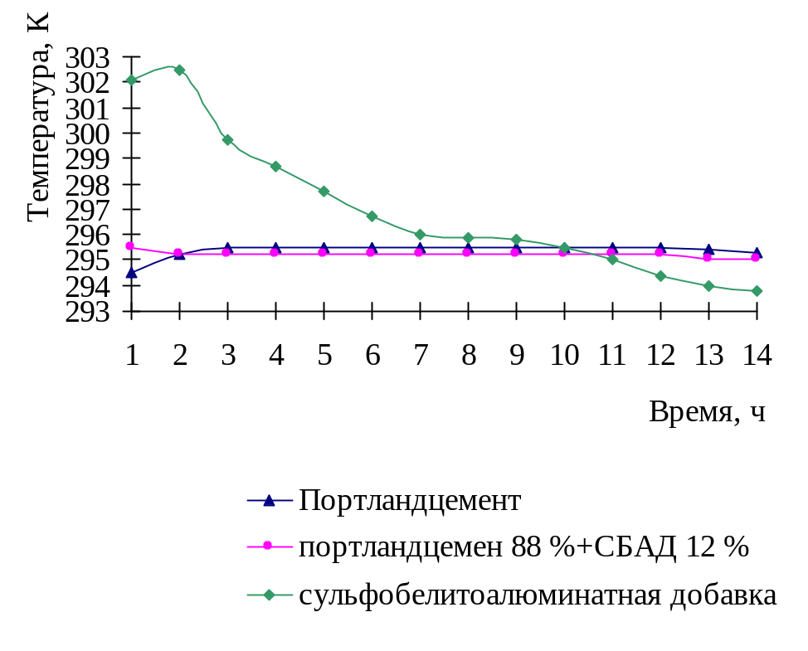
Рисунок 1 – Тепловыделение цементного теста нормальной густоты

7.7.4 Если рисунок не умещается на одной странице, допускается переносить его на другие страницы. При этом тематическое наименование помещают на странице, с которой начинается рисунок, поясняющие данные к рисунку – на любой из страниц, на которых расположен рисунок, и на каждой странице указывают номер листа.

Пример

Рисунок 1 – Блок-схема процессов при проектировании, лист 1
Рисунок 1, лист 2

7.8 Оформление списка использованных источников

7.8.1 Список использованных источников помещают в конце текстового документа перед приложениями.
7.8.2 Список использованных источников оформляется в соответствии с приложением С.
7.8.3 Документы в списке располагают в порядке появления ссылок на них в тексте, нумеруют арабскими цифрами и печатают с абзацного отступа.
7.8.4 Сведения о каждом документе в списке оформляются в виде полной библиографической записи по ГОСТ 7.1 в соответствии с приложением Т.
(Измененная редакция, приказ № 434 от 11.04.2011)
7.8.5 В тексте документа номер источника согласно списку заключают в квадратные скобки.

Примеры

1 Принципы менеджмента [9] обеспечивают ...
2 В работе В. Ф. Петренко [37, С. 35–37] рассматривалась … .
3 Типовой расчет приведен в [3, С. 81].

7.8.6 Библиографические записи в списке использованных в работе источников, а также ссылки на эти источники по тексту документа допускается выполнять в виде краткой библиографической записи в соответствии с ГОСТ Р 7.0.5.

Примеры
1 Маергойз Л. С. Элементы линейной алгебры и аналитической геометрии : учеб. М.: изд-во АСВ, 2004. 232 с.
2 Медведев В. И., Алдашева А. А. Экологическое сознание // Экология человека. – 2001. – № 3. – С. 17–20 ; № 4. – С. 20–22.
3 Философия культуры и философия науки: проблемы и гипотезы: межвуз. сб. науч. тр. / Сарат. гос. ун-т; [под ред. С. Ф. Мартыновича]. Саратов: изд-во Сарат. ун-та, 1999. 199 с.
4 Постовалова С. И. Существует ли языковая картина мира? // Язык как коммуникативная деятельность человека: сб. науч. тр. МГПИИЯ. – М., 1987. – Вып. 284. – С. 65–72».
(Измененная редакция, приказ № 434 от 11.04.2011)

7.9 Оформление приложений

7.9.1 Приложения располагают в конце текстового документа.
7.9.2 Приложения обозначают прописными буквами русского алфавита, начиная с А (за исключением букв Ё, З, Й, О, Ч, Ь, Ы, Ъ), которые приводят после слова «ПРИЛОЖЕНИЕ».
Каждое приложение начинают с новой страницы.
Если в тексте документа одно приложение его обозначают «ПРИЛОЖЕНИЕ А».
7.9.3 Если приложение представлено в виде таблицы и расположено на нескольких страницах, то на последующих страницах приложения над таблицей пишут с начала строки «Продолжение таблицы» и указывают ее обозначение.
7.9.4 Каждое приложение должно иметь заголовок. Заголовок приложения записывают с прописной буквы, располагают симметрично тексту и отделяют от текста интервалом в одну строку.
7.9.5 Приложения, как правило, выполняют на листах формата А4. Допускается приложения выполнять на листах формата А3, А3х4, А4х4, А2, А1 по ГОСТ 2.301.
7.9.6 Текст каждого приложения, при необходимости, может быть разделен на разделы, подразделы и пункты, которые нумеруют арабскими цифрами в пределах каждого приложения, добавляя перед номером обозначение приложения.
7.9.8 Приложения могут быть оформлены как продолжение данного документа на последующих его листах или в виде отдельного самостоятельного документа (отчет о патентных исследованиях, программа и методика испытаний, инструкция, смета и пр.).
7.9.9 Приложения, выполняемые как продолжение данного текстового документа, должны иметь общую с остальной частью документа сквозную нумерацию страниц.
7.9.10 Если приложение выполнено в виде самостоятельного документа, то его вкладывают в текстовый документ, при этом на титульном листе самостоятельного документа под его наименованием указывают слово «ПРИЛОЖЕНИЕ» и его обозначение. Страницы этого приложения включают в общую нумерацию страниц текстового документа.

8 Оформление иллюстративного материала

8.1 Иллюстративный материал выполняется с целью демонстрации основных моментов ВКР.
8.2 Иллюстративный материал (плакаты), выполняют с соблюдением следующих требований:
- формат листов по ГОСТ 2.301;
- плакаты должны быть выполнены четко, аккуратно. Плотность заполнения листа должна составлять не менее 70 %;
- надписи на листах должны быть выполнены чертежным шрифтом по ГОСТ 2.304.

9 Оформление графических документов

9.1 Графические документы, предусмотренные заданием на выпускную квалификационную работу или курсовой проект (работу), оформляют на листах стандартных форматов. Размеры и обозначения форматов по ГОСТ 2.301.
9.2 Каждый лист оформляют рамкой и основной надписью. Основную надпись выполняют в соответствии с приложением Р на строительных чертежах по ГОСТ Р 21.1101, на машиностроительных чертежах и схемах – по ГОСТ 2.104.
9.3 Основную надпись располагают в правом нижнем углу листа.
9.4 Указания по заполнению граф основной надписи приведены в приложении Р.
9.5 Чертежи выполняют в оптимальных масштабах по ГОСТ 2.302 с учетом их сложности и насыщенности информацией.
9.6 Сокращения слов в основных надписях, таблицах, технических требованиях, чертежах и спецификациях выполняют в соответствии с ГОСТ 2.316 (приложение А) и ГОСТ Р 21.1101 (приложение Е).

10 Обозначение проектов (работ)

10.1 Текстовым и графическим документам в составе дипломного или курсового проекта (работы) по техническим и строительным специальностям присваиваются обозначения в соответствии с требованиями ГОСТ 2.201 или ГОСТ Р 21.1101. Базовое обозначение документа должно включать сокращенное название выполненной работы, код специальности и номер зачетной книжки.

Примеры

1 Обозначение сборочного чертежа в составе дипломного проекта

ДП – 150402.65 – 040108 ХХ.ХХ СБ,

где ДП – дипломный проект;
150402.65 – код специальности;
040108 – номер зачетной книжки студента;
ДП – 150402.65 – 040108 – базовое обозначение дипломного проекта;
ХХ.ХХ – порядковые номера сборочных единиц и деталей;
CБ – сборочный чертеж (по ГОСТ 2.102, таблица 3)

2 Обозначение пояснительной записки в составе дипломного проекта

ДП – 150402.65 – 040108 ПЗ

3 Обозначение строительных чертежей марки «Конструкции железобетонные» в составе курсового проекта

КП – 270301.65 – 030089 КЖ

11 Хранение документов

После защиты проектов (работ) графический, иллюстративный материал (плакаты) складывается до формата А4 в соответствии с ГОСТ 2.501. Схемы складывания листов в зависимости от формата приведены в таблице 1.
Последовательность складывания листов указана в таблице 1 цифрами на линиях сгибов.
Листы чертежей после складывания должны иметь основную надпись на лицевой стороне сложенного листа.
Защищенные проекты (работы) подлежат регистрации на выпускающей кафедре и дальнейшему хранению.

Таблица 1 – Складывание листов

Размеры в миллиметрах
Формат | Схема складывания | Складывание
Формат | Схема складывания | продольное | поперечное
A1 (594×841) | 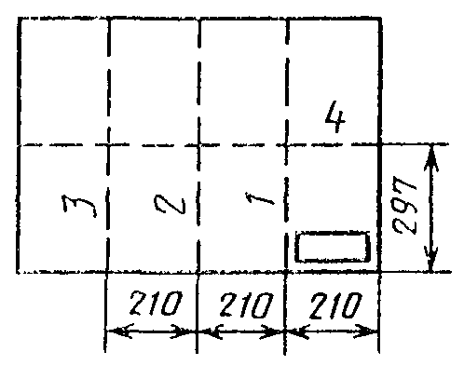 | 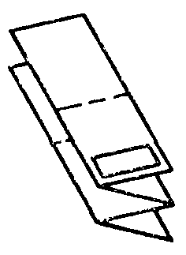 | 
A1 (594×841) | 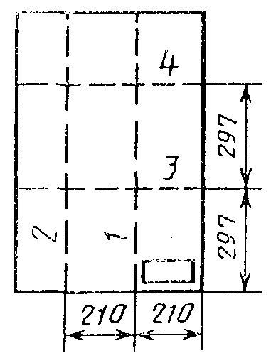 | 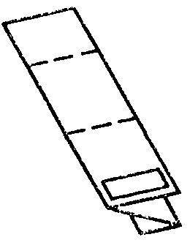 | 
А2 (420×594) | 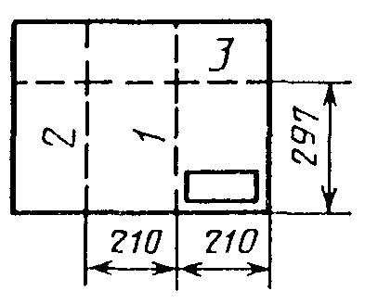 |  | 
А2 (420×594) | 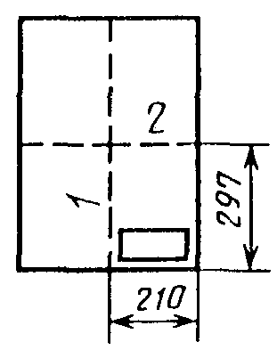 |  | 
А3 (297×420) | 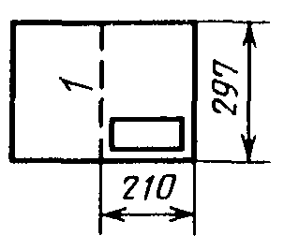 |  | 
А3 (297×420) | 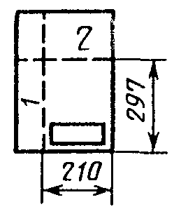 |  | 

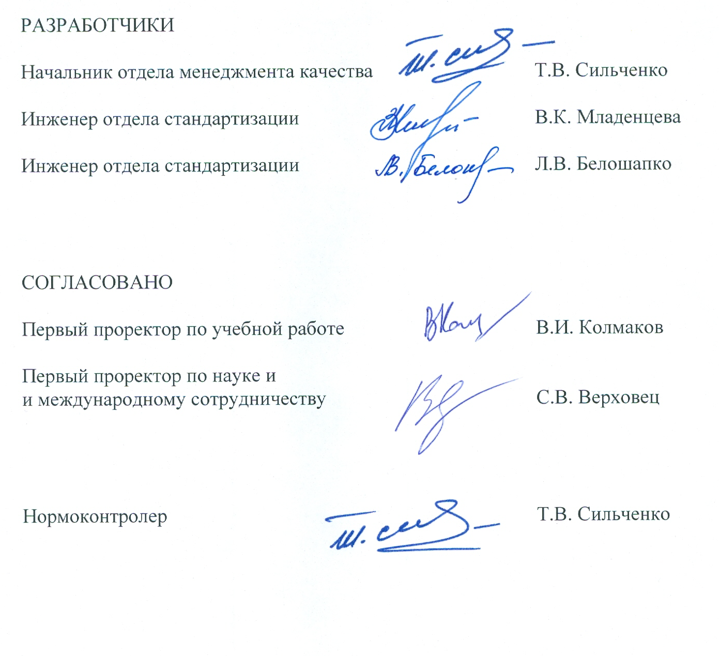
ПРИЛОЖЕНИЕ А
(рекомендуемое)
Форма задания
на выпускную квалификационную работу

Федеральное государственное автономное
образовательное учреждение
высшего профессионального образования
«СИБИРСКИЙ ФЕДЕРАЛЬНЫЙ УНИВЕРСИТЕТ»

_____________________________________________
(институт)
_________________________________________________________________
(кафедра)

УТВЕРЖДАЮ
Заведующий кафедрой
_______ ____________
(подпись) (инициалы, фамилия)
« ___ » ______ 20 ___ г

ЗАДАНИЕ
НА ВЫПУСКНУЮ КВАЛИФИКАЦИОННУЮ РАБОТУ
в форме _________________________________________________
(бакалаврской работы, дипломного проекта, дипломной работы, магистерской диссертации)

Продолжение приложения А

Студенту (ке) ______________________________________________
(фамилия, имя, отчество студента(ки))
Группа ___________ Направление (специальность) ______________
(код)
__________________________________________________________________________________
(наименование)
Тема выпускной квалификационной работы_________________________
______________________________________________________________
______________________________________________________________
Утверждена приказом по университету № _____ от __________________
Руководитель ВКР ______________________________________________
(инициалы, фамилия, место работы и должность)
Исходные данные для ВКР _______________________________________
______________________________________________________________
______________________________________________________________
Перечень рассматриваемых вопросов (разделов ВКР) ________________
______________________________________________________________
______________________________________________________________
______________________________________________________________
Перечень графического или иллюстративного материала с указанием основных чертежей, плакатов* __________________________________________________________
__________________________________________________________
__________________________________________________________
__________________________________________________________

Консультанты по разделам*:
_______________________________________________________________
(подпись, инициалы, фамилия, место работы и должность) _______________________________________________________________
_______________________________________________________________
_______________________________________________________________
_______________________________________________________________

__________________

* Пункт может быть исключен из бланка при его отсутствии в структуре ВКР

Окончание приложения А

КАЛЕНДАРНЫЙ ГРАФИК
выполнения ВКР

Наименование и содержание этапа (раздела) | Срок выполнения

« ___ » __________ 20__ г.

Руководитель ВКР ____________
(подпись)

Задание принял к исполнению ___________________________________
(подпись, инициалы и фамилия студента))

ПРИЛОЖЕНИЕ Б
(обязательное)
Форма титульного листа бакалаврской работы

Федеральное государственное автономное
образовательное учреждение
высшего профессионального образования
«СИБИРСКИЙ ФЕДЕРАЛЬНЫЙ УНИВЕРСИТЕТ»

______________________________________________
институт
______________________________________________
кафедра

УТВЕРЖДАЮ Заведующий кафедрой
______ _____________
подпись инициалы, фамилия
« _____» ________ 20 ___ г.

БАКАЛАВРСКАЯ РАБОТА

_____________________________________________________________________
код – наименование направления

___________________________________________________________
тема
___________________________________________________________
___________________________________________________

Выпускник ________ ______________
подпись, дата инициалы, фамилия
Руководитель ________ ______________
подпись, дата инициалы, фамилия
Консультанты: ________ ______________
подпись, дата инициалы, фамилия
________ ______________
подпись, дата инициалы, фамилия

Нормоконтролер __________ ______________
подпись, дата инициалы, фамилия

Красноярск 20__

ПРИЛОЖЕНИЕ В

(обязательное)
Форма титульного листа магистерской диссертации

Федеральное государственное автономное
образовательное учреждение
высшего профессионального образования
«СИБИРСКИЙ ФЕДЕРАЛЬНЫЙ УНИВЕРСИТЕТ»

______________________________________________
институт
______________________________________________
кафедра

УТВЕРЖДАЮ Заведующий кафедрой
_______ _____________
подпись инициалы, фамилия
« _____» __________20 ___ г.

МАГИСТЕРСКАЯ ДИССЕРТАЦИЯ

___________________________________________________________
тема
___________________________________________________________
____________________________________________
код и наименование направления
______________________________________________________________________
код и наименование магистерской программы

Выпускник _________ ______________
подпись, дата инициалы, фамилия
Научный руководитель _________ ______________
подпись, дата инициалы, фамилия
Консультанты: _________ ______________
подпись, дата инициалы, фамилия
__________ ______________
подпись, дата инициалы, фамилия
Нормоконтролер __________ ______________
подпись, дата инициалы, фамилия

Красноярск 20__

ПРИЛОЖЕНИЕ Г
(обязательное)
Форма титульного листа
дипломного проекта

Федеральное государственное автономное
образовательное учреждение
высшего профессионального образования
«СИБИРСКИЙ ФЕДЕРАЛЬНЫЙ УНИВЕРСИТЕТ»

______________________________________________
институт
______________________________________________
кафедра
УТВЕРЖДАЮ Заведующий кафедрой
_____ _____________
подпись инициалы, фамилия
« _____» _______ 20 ___ г.

ДИПЛОМНЫЙ ПРОЕКТ

__________________________________________________________
код и наименование специальности
__________________________________________________________
тема
___________________________________________________________
__________________________________________________

Пояснительная записка

Выпускник ________ ______________
подпись, дата инициалы, фамилия
Руководитель ________ ______________
подпись, дата инициалы, фамилия
Консультанты: ________ ______________
подпись, дата инициалы, фамилия
________ ______________
подпись, дата инициалы, фамилия
Нормоконтролер __________ ______________
подпись, дата инициалы, фамилия

Красноярск 20__

ПРИЛОЖЕНИЕ Д
(обязательное)
Форма титульного листа
дипломной работы

Федеральное государственное автономное
образовательное учреждение
высшего профессионального образования
«СИБИРСКИЙ ФЕДЕРАЛЬНЫЙ УНИВЕРСИТЕТ»

______________________________________________
институт
______________________________________________
кафедра
УТВЕРЖДАЮ Заведующий кафедрой
_____ _____________
подпись инициалы, фамилия
« _____» _______ 20 ___ г.

ДИПЛОМНАЯ РАБОТА

__________________________________________________________
код и наименование специальности
__________________________________________________________
тема
___________________________________________________________

Выпускник ________ ______________
подпись, дата инициалы, фамилия
Научный руководитель _________ ______________
подпись, дата инициалы, фамилия
Консультанты: ________ ______________
подпись, дата инициалы, фамилия
________ ______________
подпись, дата инициалы, фамилия
Нормоконтролер __________ ______________
подпись, дата инициалы, фамилия

Красноярск 20__

ПРИЛОЖЕНИЕ Е
(обязательное)
Форма дополнительной страницы титульного листа

Продолжение титульного листа ВКР по теме _________________
________________________________________________________

Консультанты по
разделам:

_________________________ ______________ _______________
наименование раздела подпись, дата инициалы, фамилия

_________________________ ______________ _______________
наименование раздела подпись, дата инициалы, фамилия

_________________________ ______________ _______________
наименование раздела подпись, дата инициалы, фамилия

_________________________ ______________ _______________
наименование раздела подпись, дата инициалы, фамилия

_________________________ ______________ _______________
наименование раздела подпись, дата инициалы, фамилия

_________________________ ______________ _______________
наименование раздела подпись, дата инициалы, фамилия

Нормоконтролер ______________ _______________
подпись, дата инициалы, фамилия

ПРИЛОЖЕНИЕ Ж
(обязательное)
Форма титульного листа курсового проекта,
курсовой работы

Федеральное государственное автономное
образовательное учреждение
высшего профессионального образования
«СИБИРСКИЙ ФЕДЕРАЛЬНЫЙ УНИВЕРСИТЕТ»

______________________________________________
институт
_________________________________________________________________
кафедра

КУРСОВОЙ ПРОЕКТ
или
КУРСОВАЯ РАБОТА

____________________________________________________
тема проекта (работы)
_________________________________________________________________________
____________________________________________________
____________________________________________________

Пояснительная записка

Студент, ____________ __________ _________________
номер группы подпись, дата инициалы, фамилия

Руководитель __________ _________________
подпись, дата инициалы, фамилия

Красноярск 20_

ПРИЛОЖЕНИЕ И

(обязательное)
Форма титульного листа отчета о научно-педагогической практике,

отчета о практике

Федеральное государственное автономное
образовательное учреждение
высшего профессионального образования
«СИБИРСКИЙ ФЕДЕРАЛЬНЫЙ УНИВЕРСИТЕТ»

______________________________________________
институт
_________________________________________________________________
кафедра

УТВЕРЖДАЮ Заведующий кафедрой
_____ _____________
подпись инициалы, фамилия
« _____» _______ 20 ___ г.
.

ОТЧЕТ О НАУЧНО-ПЕДАГОГИЧЕСКОЙ ПРАКТИКЕ
или
ОТЧЕТ О ПРАКТИКЕ
____________________________________________________
место прохождения практики
______________________________________________________________
тема

Студент __________ _________________
подпись, дата инициалы, фамилия

Руководитель __________ _________________
подпись, дата инициалы, фамилия

Красноярск 20_

(Измененная редакция, приказ № 434 от 11.04.2011)

ПРИЛОЖЕНИЕ К

(обязательное)
Форма титульного листа

отчета по лабораторной работе, отчета о практической работе

Федеральное государственное автономное
образовательное учреждение
высшего профессионального образования
«СИБИРСКИЙ ФЕДЕРАЛЬНЫЙ УНИВЕРСИТЕТ»

______________________________________________
институт
_________________________________________________________________
кафедра

ОТЧЕТ ПО ЛАБОРАТОРНОЙ РАБОТЕ
или
ОТЧЕТ О ПРАКТИЧЕСКОЙ РАБОТЕ

_________________________________________________________________________
тема
____________________________________________________
____________________________________________________

Студент, ____________ __________ ______________
номер группы подпись, дата инициалы, фамилия

Преподаватель __________ ______________
подпись, дата инициалы, фамилия

Красноярск 20_

(Измененная редакция, приказ № 434 от 11.04.2011)

ПРИЛОЖЕНИЕ Л
(обязательное)
Форма титульного листа реферата,
расчетно-графической работы, расчетно-графического задания

Федеральное государственное автономное
образовательное учреждение
высшего профессионального образования
«СИБИРСКИЙ ФЕДЕРАЛЬНЫЙ УНИВЕРСИТЕТ»

______________________________________________
институт
_________________________________________________________________
кафедра

РЕФЕРАТ
или
РАСЧЕТНО-ГРАФИЧЕСКАЯ РАБОТА
или
РАСЧЕТНО-ГРАФИЧЕСКОЕ ЗАДАНИЕ

____________________________________________________
тема
_________________________________________________________________________
____________________________________________________
____________________________________________________

Студент ________ __________________
подпись, дата инициалы, фамилия

Преподаватель __________ _______________
подпись, дата инициалы, фамилия

Красноярск 20_

ПРИЛОЖЕНИЕ М
(обязательное)
Пример оформления реферата ВКР

РЕФЕРАТ

Выпускная квалификационная работа по теме «Экологический аудит котельного цеха ТЭЦ-1» содержит 137 страниц текстового документа, 7 приложений, 18 использованных источников, 7 листов графического материала.
ОХРАНА ОКРУЖАЮЩЕЙ СРЕДЫ, ЭКОЛОГИЧЕСКИЙ АУДИТ, ПРОГРАММА, ОБЪЕКТ, ИНФОРМАЦИЯ, ОТЧЕТ, МОЙКА, РЕКОМЕНДАЦИИ И ПРЕДЛОЖЕНИЯ.
Объект аудита – Западно-Сибирская ТЭЦ.
Цели аудита:
- проверка и обеспечение соответствия природоохранной деятельности предприятия действующим законодательным и нормативным документам;
- оценка эффективности существующей системы управления охраной окружающей среды на предприятии;
- снижение экологического риска и предотвращение применения штрафных санкций;
- выработка первоочередных мер и долгосрочной политики в области решения экологических проблем предприятия.
В результате проведения экологического аудита была определена структура экологического управления, установлены направления и аспекты экологической деятельности, состав и характеристики экологической документации, выявлены основные экологические проблемы предприятия.
В итоге был разработан ряд рекомендаций и предложений, как мало затратных и быстрореализуемых, так и на перспективу с достаточно емкими капиталовложениями. В качестве технической реализации одного из перспективных предложений произведен расчет типового проекта установки электрофильтров на первой очереди станции.

ПРИЛОЖЕНИЕ Н
(обязательное)
Пример оформления содержания

СОДЕРЖАНИЕ

Введение ……………………………………………………………………5
1 Общие сведения и характеристика предприятия ……………………...7
1.1 История создания и развития предприятия ..………………………7
1.2 Основные виды деятельности ………..……………………………..8
1.3 Номенклатура выпускаемой продукции ..………………………….9
2 Анализ объемов инвестиционной деятельности ……………………..10
2.1 Задачи анализа ……………………………………………………...16
2.2 Ретроспективная оценка эффективности
реальных инвестиций ………………………………………………18
2.3 Анализ эффективности финансовых вложений ………………….19
Заключение ……………………………………………………………….22
Список использованных источников …………………………………...24
Приложение А Отчет о прибылях и убытках за 2004 год
(форма № 2)…………………………………………….27
ПРИЛОЖЕНИЕ П
(обязательное)
Форма листа пояснительной записки
дипломного и курсового проектов
(см. п. 7.1.3 настоящего стандарта)

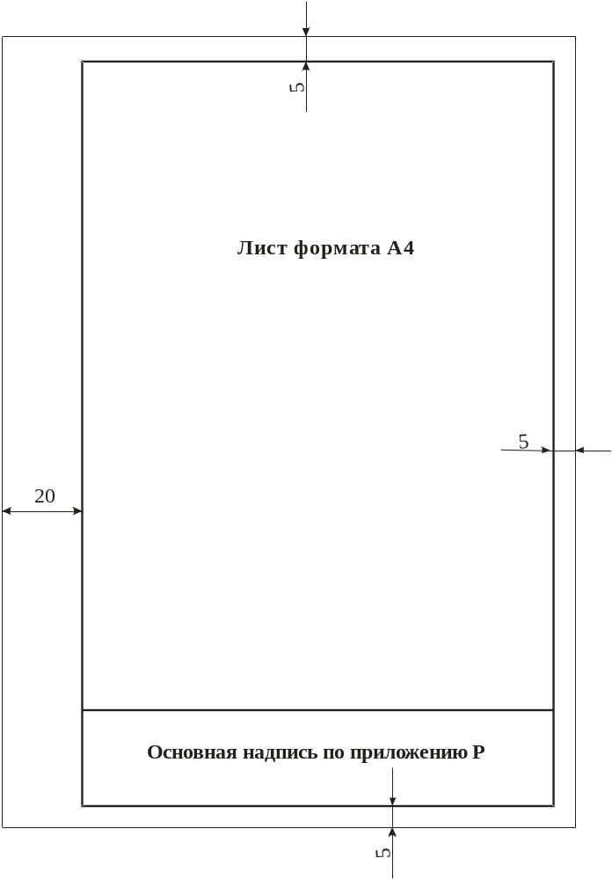
ПРИЛОЖЕНИЕ Р
(обязательное)
Основные надписи

Р.1 Основная надпись по ГОСТ 2.104 для чертежей и схем

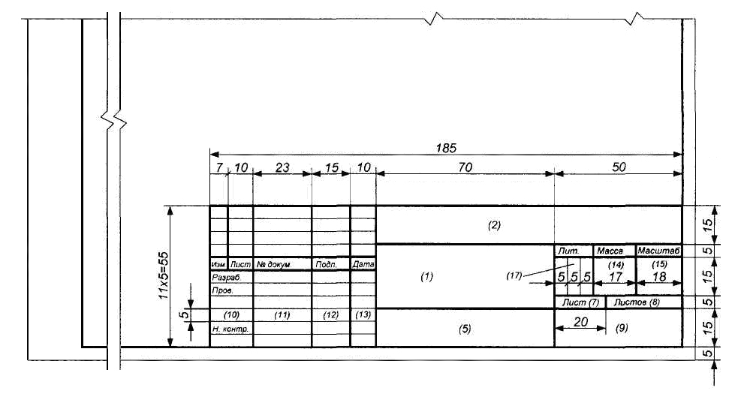
Р.2 Основная надпись по ГОСТ 2.104 для текстовых конструкторских документов (первый или заглавный лист)

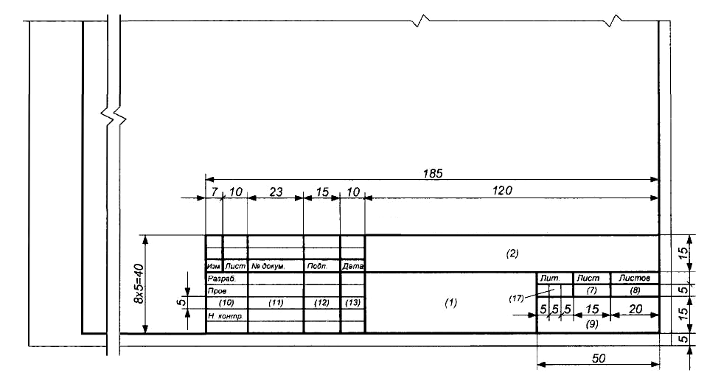
Р.3 Основная надпись по ГОСТ 2.104 для чертежей (схем) и текстовых конструкторских документов (последующие листы)

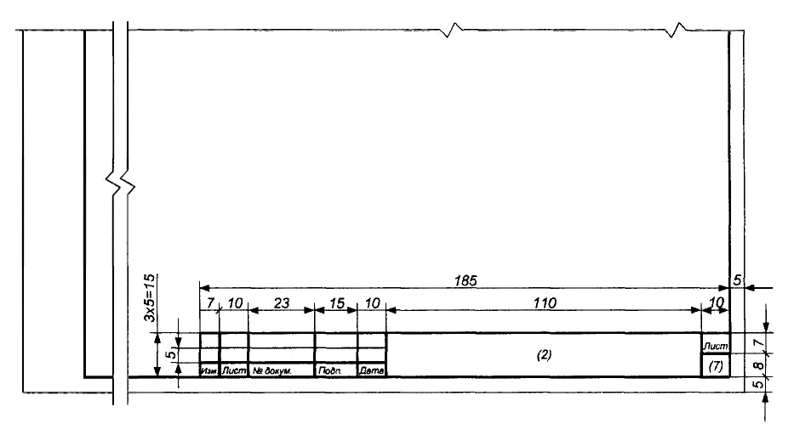

Р.4 Основная надпись по ГОСТ Р 21.1101 для всех видов текстовых документов (первые листы)

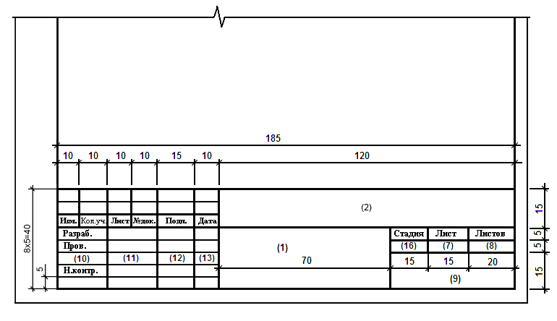

Р.5 Основная надпись по ГОСТ Р 21.1101 для чертежей строительных изделий и всех видов текстовых документов (последующие листы)

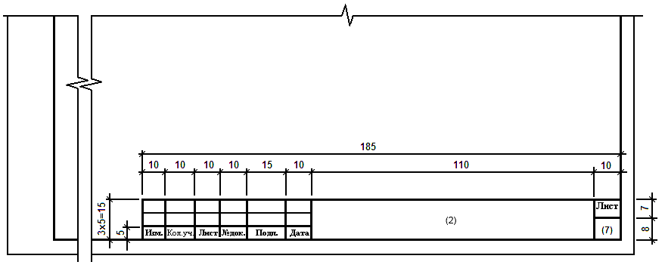

Р.6 Основная надпись по ГОСТ Р 21.1101 для чертежей строительных изделий (первый лист)

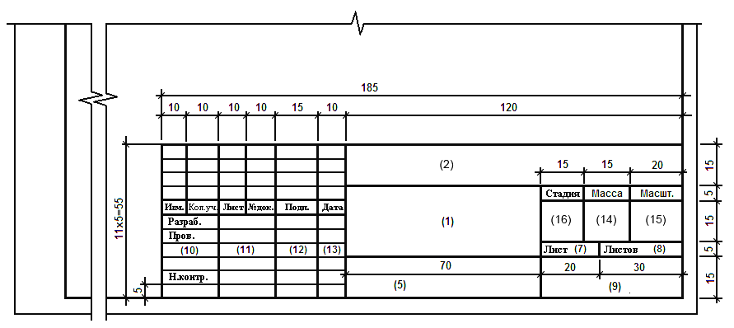

Р.7 Основная надпись по ГОСТ Р 21.1101 для листов основных комплектов рабочих чертежей; графических документов разделов проектной документации; графических документов по инженерным изысканиям
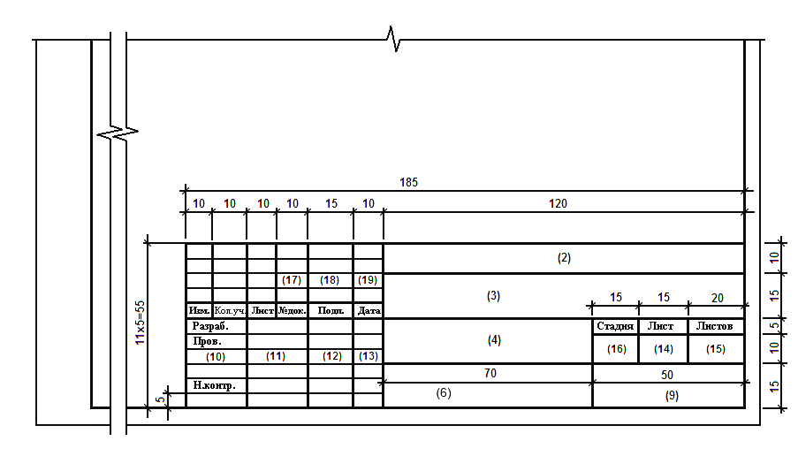

Р.8 Указания по заполнению основной надписи
В графах основной надписи (номера граф в основной надписи проставлены в скобках) указывают:
в графе 1 – в пояснительной записке – наименование темы дипломного или курсового проекта (работы) в соответствии с заданием, на листах графических документов – наименование изделия;
в графе 2 – обозначение дипломного или курсового проекта в соответствии с разделом 10 настоящего стандарта;
в графе 3 – наименование предприятия, в состав которого входит здание (сооружение), или наименование микрорайона. Графу заполняют в строительной документации;
в графе 4 – наименование здания (сооружения). Графу заполняют в строительной документации;
в графе 5 – обозначение материала детали. Графу заполняют на чертежах деталей;
в графе 6 – наименования изображений, помещаемых на данном листе, в точном соответствии с наименованиями изображений на чертеже. Графу заполняют в строительной документации;
в графе 7 – порядковый номер листа чертежей или страницы текстового документа;
в графе 8 – общее количество листов чертежей или страниц текстового документа;
в графе 9 – название или аббревиатуру кафедры, выдавшей задание на ДП или КП;
в графе 10 – характер работы (разработал, проверил, утвердил, нормоконтроль), выполняемой лицом, подписывающим документ;
в графе 11 – фамилии лиц, подписавших документ;
в графе 12 – подписи лиц, фамилии которых указаны в графе 11;
в графе 13 – дату подписания документа.
в графе 14 – массу изделия, изображенного на чертеже. Проставляют по ГОСТ 2.109;
в графе 15 – масштаб. Проставляют в соответствии с ГОСТ 2.302;
в графе 16 – условное обозначение вида документации: П – проектная документация, Р – рабочая документация. Для других видов документации графу не заполняют;
в графе 17 – литеру. Для студенческих проектов графу допускается не заполнять.

ПРИЛОЖЕНИЕ С
(обязательное)
Пример оформления списка использованных источников

СПИСОК ИСПОЛЬЗОВАННЫХ ИСТОЧНИКОВ

1 Ребер, А. Большой толковый психологический словарь / Артур Ребер; пер. с англ. Е. Ю. Чеботарева. – М.: ВЕЧЕ: АСТ, 2000.
Т. 1: А – О. – 2000. – 592 с.
2 Большой энциклопедический словарь: науч. изд. – М., 1998. – 1456 с.
3 Русский ассоциативный словарь: в 4 т. / Ю. Н. Караулов [и др.]. – М., 1994–1996.
4 Беликов, В. И. Социолингвистика: учеб. / В. И. Беликов, Л. П. Крысин. – М., 2001. – 437 с.
5 Залевская, А. А. Введение в психолингвистику: учеб. для вузов по филол. спец. / А. А. Залевская – М., 2000. –382 с.
5 Лебедева, С. В. Психолингвистическое исследование близости значения слов в индивидуальном сознании: автореф. дис. … канд. филол. наук: 10.02.01 / С. В. Лебедева. – Саратов, 1991. – 24 с.
6 Постовалова, С. И. Существует ли языковая картина мира? / В. И. Постовалова // Язык как коммуникативная деятельность человека: сб. науч. тр. МГПИИЯ. – М., 1987. – Вып. 284. – С. 65–72.
7 Какорина, Е. В. Иноязычное слово в узусе 90-х годов (социолингвистическое исследование) / Е. В. Какорина // Русский язык сегодня: сб. статей / Отв. ред. Л. П. Крысин. – М., 2000. – Вып. 1. – С. 73-74.
8 Михалап, К. П. Словарь города / К. П. Михалап, Т. В. Шмелева // Филологические науки. – 1987. – № 4. – С. 81 – 84.
9 Никитина, Е. А. «Фонетические значения» официальных урбанони-мов г. Омска (материалы к словарю) / Е. А. Никитина // Речь города: тез. докл. всероссийской науч. конф. – Омск, 1995. – С. 34–36.
10 Тихомиров, О. К. Эмоции в функции эвристик / О. К. Тихомиров, О. Е. Виноградов // Психологические исследования. – М., 1969. – С. 35–76.
11 Ушакова, Т. Н. Детская речь – ее истоки и первые шаги в развитии / Т. Н. Ушакова // Психологический журнал. – 1999. – Т. 20, № 3. – С. 59–69.
12 Шмелева, Т. В. Ономастикон современного города / Т. В. Шмелева // Международный съезд русистов: тез. докл. – Красноярск, 1996. – С. 146–147.
13 Шмелева, Т. В Как узнать красноярца? / Т. В. Шмелева // Красноярский рабочий. – 1989. – 18 июня.

ПРИЛОЖЕНИЕ Т
(рекомендуемое)

Примеры библиографической записи
документов

Т.1 Автореферат диссертации

Меркулова, М. Е. Архитектура Красноярска XIX – начала XX века. Стилевые характеристики: автореф. дис. ... канд. искусствоведения: 18.00.01 / Меркулова Мария Евгеньевна. – М., 2005. – 24 с.

Т.2 Диссертация

Вербицкая, Н. А. Злоупотребления при эмиссии корпоративных ценных бумаг: дис. … канд. юрид. наук : 12.00.08 : защищена 31.05.07 : утв. 19.10.07 / Вербицкая Наталья Александровна. - Красноярск, 2007. – 192 с.
Белозеров, И. В. Религиозная политика Золотой Орды на Руси в XIII–XIV вв. : дис. ... канд. ист. наук: 07.00.02 : защищена 22.01.02: утв. 15.07.02 / Белозеров Иван Валентинович. – М., 2002. – 215 с. – Библиогр. : С. 202−213. – 04200201565.
Вишняков, И. В. Модели и методы оценки коммерческих банков в условиях неопределенности : дис. … канд. экон. наук: 08.00.13 : защищена 12.02.02 : утв. 24.06.02 / Вишняков Илья Владимирович. – М., 2002. – 234 с. – Библиогр. : С. 220–230. – 04200204433.

Т.3 Депонированные научные работы

Бураков, Д. А. Обзор математических моделей склонового и речного стоков / Д. А. Бураков, Е. Д. Карепова, В. В. Шайдуров; ин-т вычисл. моделир. СО РАН. – Красноярск, 2006. – 48 с. - Деп. в ВИНИТИ 24.03.06, № 311–В2006.
Вейсова, Л. И. Издание учебников в университете / Л. И. Вейсова, Т. И. Тайгина ; Краснояр. гос. техн. ун-т. – Красноярск, 2001. – 100 с. – Деп. в ВИНИТИ 15.12.01, № 20625.

Т.4 Книга одного автора

Маергойз, Л. С. Элементы линейной алгебры и аналитической геометрии : учеб. / Л. С. Маергойз. – М.: изд-во АСВ, 2004. – 232 с.
Калыгин, В. Г. Промышленная экология: учеб. пособие для вузов / В. Г. Калыгин. – М.: Академия, 2004. – 431 с.

Макаров, Е. Ф. Справочник по электрическим сетям: в 6 т. / Е. Ф. Макаров; под. ред. И. Т. Горюнова, А. А. Любимова. – М.: Папирус Про, 2003. – 622 с.
Богомаз, И. В. Теоретическая механика. В 2 т. Т. 1. Кинематика.
Статика: учеб. пособие для студентов вузов, обучающихся по спец. «Строительство» / И. В. Богомаз. – М.: АСВ, 2005. – 190 с.

Т.5 Книга двух авторов

Агафонова, Н. Н. Гражданское право : учеб. пособие для вузов /
Н. Н. Агафонова, Т. В. Богачева ; под. общ. ред. А. Г. Калпина ; Мин-во общ. и проф. образования РФ, Моск. гос. юрид. акад. – Изд. 2-е, перераб. и доп. – М.: Юрист, 2002. – 542 с.
Гудников, В. А. Экологическая экспертиза: Т.1. Градостроительная документация. Сборник законодательных и нормативных документов / В. А. Гудников, В. Н. Седых. – М.: ЗАО «Энергосервис», 2005. – 560 с.
Ушаков, А. В. Промышленное оборудование вакуумных плазменных устройств : метод. указ. к выполнению лаб. работ / А. В. Ушаков, И. В. Карпов; Краснояр. гос. техн. ун-т. – Красноярск: ИПЦ КГТУ, 2005. – 35 с.

Т.6 Книга трех авторов

Киричек, А. В. Технология и оборудование статико-импульсной обработки поверхностным пластическим деформированием : науч. изд. / А. В. Киричек, Д. Л. Соловьев, А. Г. Лазуткин. – М.: Машиностроение, 2004. 287 с.
Дикаревский, В. С. Обработка осадков сточных вод : учеб. пособие / В. С. Дикаревский, В. Г. Иванов, Н. А. Черников. – СПб.: Петербургский гос. ун-т путей сообщения, 2001. – 36 с.

Т.7 Книга четырех и более авторов

Экономика : учеб. пособие / В. Б. Дулепова, И. И. Зырянова, Л. Н. Пфаненштиль, И. А. Соколова; под. ред. Л. Н. Пфаненштиль; Краснояр. гос. техн. ун-т. – Красноярск: ИПЦ КГТУ, 2004. – 129 с.
или
Экономика : учеб. пособие / В. Б. Дулепова [и др.]; под. ред. Л. Н. Пфаненштиль; Краснояр. гос. техн. ун-т. – Красноярск: ИПЦ КГТУ, 2004. – 129 с.
Очистка и использование сточных вод в промышленном водо-снабжении /А. М. Кагановский [и др.]. – М.: Химия, 1983. – 288 с.
Т.8 Сборник статей

Современные проблемы радиоэлектроники: сб. науч. тр. / под. ред. А. В. Сарафанова, А. И. Громыко. – Красноярск: ИПЦ КГТУ, 2005. – 728 с.

Т.9 Препринт

Егорычев, Г. П. Решение вопроса Маргенштерна – Матиясевича в проблеме 3Х+1: препринт / Г. П. Егорычев; Краснояр. гос. техн. ун-т. – Красноярск: ИПЦ КГТУ, 2004. – 18 с.

Т.10 Патент

Пат. 2187888 Российская Федерация, МПК⁷ Н 04 В 1/38, Н 04 J 13/00. Приемопередающее устройство / В. И. Чугаева ; заявитель и патенто-обладатель Воронеж. науч.-исслед. ин-т связи. – № 2000131736/09 ; заявл. 18.12.00 ; опубл. 20.08.02, Бюл. № 23 (II ч.). – 3 с.

Т.11 Авторское свидетельство

А. с. 1007970 СССР, МКИ³ В 25 J 15/00. Устройство для захвата неориентированных деталей типа валов / В. С. Ваулин, В. Г. Кемайкин (СССР). – № 3360585/25-08 ; заявл. 23.11.81 ; опубл. 30.03.83, Бюл. № 12. – 2 с.

Т.12 Стандарт

ГОСТ 7.89-2005 Система стандартов по информации, библиотечному и издательскому делу. Оригиналы текстовые авторские и издательские. Общие требования. – Введ. впервые; дата введ. 01.07.2006. – М.: Стандартинформ, 2006. – 15 с.
ГОСТ 2.316–2008 Единая система конструкторской документации. Правила нанесения надписей. Технических требований и таблиц на графических документах. Общие положения. – Взамен ГОСТ 2.316–68; дата введ. 01.07.2009. – М.: Стандартинформ, 2009. – 12 с.
СТО 4.2–22–2009 Система менеджмента качества. Организация учета и хранения документов. – Введ. впервые; дата введ. 22.12.2009. – Красноярск: ИПК СФУ, 2009. – 41 с.

Т.13 Сборник стандартов

Водоочистка. Средства и методы : [сборник]. – М.: ИПК Изд-во стандартов, 2003. - 204 с. - Содерж. 16 док.

Т.14 Свод правил по строительству

СП 23-101-2004 Проектирование тепловой защиты зданий. – Взамен СП 23-101-2000; введ. 01.06.2004. - М.: ФГУП ЦПП, 2004. – 140 с.

Т.15 Строительные нормы и правила

СНиП 2.01.07–85*. Нагрузки и воздействия. – Изд. 2005 с изменениями 1 и 2; введ. 01.01.87. – М.: ФГУП ЦПП, 2005. – 44 с.

Т.16 Отчет о НИР

Формирование генетической структуры стада: отчет о НИР (промежуточ.) : 42-44 / Всерос. науч.-исслед. ин-т животноводства ; рук. В. А. Попов ; исполн. : Г. П. Алешин, И. В. Ковалева, Н. К. Латышев, Е. И. Рыбакова, А. А. Стриженко. – М., 2001. - № ГР 01840051145. – Инв. № 04534333943.

Т.17 Статья из журнала

Кузьмин, А. М. Теория решения изобретательских задач / А. М. Кузьмин // Методы менеджмента качества. – 2005. – № 1. – С. 31–34.
Геращенко, С. М. Экология города / С. М. Геращенко // Вестник : теоретический и науч.-практический журнал / Международная академия наук экологии и безопасности жизнедеятельности. – СПб. – Красноярск, 2005. – Т. 10, № 4. – С. 55–59.

Т.18 Статья из журнала, опубликованная в двух номерах

Медведев, В. И. Экологическое сознание / В. И. Медведев, А. А. Алдашева // Экология человека. – 2001. – № 3. – С. 17–20 ; № 4. – С. 20–22.

Т.19 Статья из сериального издания

Рудаков, Л. И. Преподавание гуманитарных дисциплин / Л. И. Рудаков // Вестн. Моск. ун-та. Сер. 3. Философия. – 2004. – № 7. – С. 12–17.
Т.20 Статья из книги

Новиков, А. Б. Экологическое сознание / А. Б. Новиков // Эволюция культуры : сб. науч. тр. / Воронеж. гос. ун-т. – Воронеж, 2001. – С. 37–46.

Т.21 Глава из книги

Енджиевский, Л. В. Одноэтажные производственные здания с решетчатыми ригелями // Металлические конструкции. В 3 т. Т. 2. Конструкции зданий: учеб. для строит. вузов. – М.: Высш. шк., 2002. – Гл. 2. – С. 66–195.

Т.22 Электронные ресурсы

Астафьева, Е. А. Материаловедение. Микроструктура железоуглеро-дистых сплавов [Электронный ресурс]: лаб. практикум / Е. А. Астафьева, О. Ю. Фоменко. – Электрон. дан. (5 Мб). – Красноярск : ИПЦ КГТУ, 2003. – 1 электрон. опт. диск (CD-ROM). – Систем. требования : Pentium-166 ; 32 Mb; операц. система Windows 98, 2000, XP ; видеокарта 16 Mb. – Загл. с этикетки диска. – Имеется печ. аналог.
Исследовано в России [Электронный ресурс] : многопредмет. науч. журн. / Моск. физ.-техн. ин-т. – Электрон. журн. – Долгопрудный : МФТИ, 1998. – Режим доступа: http://zhurnal.mipt.rssi.ru. – Загл. с экрана.
Электронный каталог ГПНТБ России [Электронный ресурс] : база данных содержит сведения о всех видах лит., поступающей в фонд ГПНТБ России. – Электрон. дан. (5 файлов, 178 тыс. записей). – М., [199–]. – Режим доступа: http://www.gpntb.ru/win/search/help/el-cat.html. – Загл. с экрана.

Паспорт процесса

Наименование  процесса | Общие требования к построению, изложению и оформлению текстовых документов
Цель процесса | Повышение результативности СМК. Измерение, анализ и одобрение внутренней документации, включая ее идентификацию и статус пересмотра
Владелец процесса | Проректоры по направлениям деятельности, деканы, зав. кафедрами, руководители структурных подразделений
Исполнители | Руководители структурных подразделений, руководители по направлениям деятельности
Документы, регламентирующие деятельность процесса | ГОСТ Р ИСО 9001-2008, настоящий СТО, ГОС ВПО, другие нормативные документы
Вход процесса (предшествующий процесс, процедура) | ГОС ВПО, настоящий СТО, другие нормативные документы
Поставщик процесса | Ректор, проректоры, деканы, зав. кафедрами
Выход процесса (последующий процесс) | Все процессы СМК
Потребители | Заинтересованные структурные подразделения
Основные процедуры процесса | Управление документами образовательной, научной, инновационной деятельности университета
Необходимые ресурсы | Расходы на обеспечение оборудованием и материалами, расходы на зарплату работникам, участвующим в процессе
Входные данные | Законы и нормативно-правовые акты, применяемые в организации, необходимая компетентность преподавательского состава (поставщиков образования), аккредитованные и сертифицированные образовательные программы, учебные планы и учебные программы, программы повышения квалификации, подготовки и переподготовки преподавательского состава и персонала, договоры с предприятиями
Выходные данные | Документы об устранении несоответствий. Записи о характере несоответствий предпринятым действиям. Установление показателей улучшения процессов образовательной, научной и инновационной деятельности университета
Виды записей  процесса | Записи о работах, выполненных обучающимися, и отчеты по обучению, свидетельства об окончании учебного заведения, записи об участии в исследовании, записи о производственной практике, записи об авторском праве и/или разрешение на право использования информации, отчеты о проектировании и разработке учебного процесса, отчеты о НИР, ОКР
Результат процесса | Документы по подтверждению, результаты анализа со стороны руководства, данные о предоставлении образовательной услуги, данные об идентификации образовательных услуг, научной и инновационной деятельности, результаты анализа удовлетворенности потребителей, результаты аудитов, данные мониторинга и измерений и др., данные по несоответствующим стандартам образовательным услугам, отчеты о выполнении НИР, ОКР
Критерии качества деятельности процесса | Требования ГОС ВПО, других НД, настоящего СТО
Методы измерений и мониторинга | Анализ рекламаций, предложений со стороны работодателей, диаграммы процесса, статистические контрольные карты, анкетирование с целью улучшения процессов СМК

Лист ознакомления

Подразделение | Дата | Ф.И.О. | Подпись

